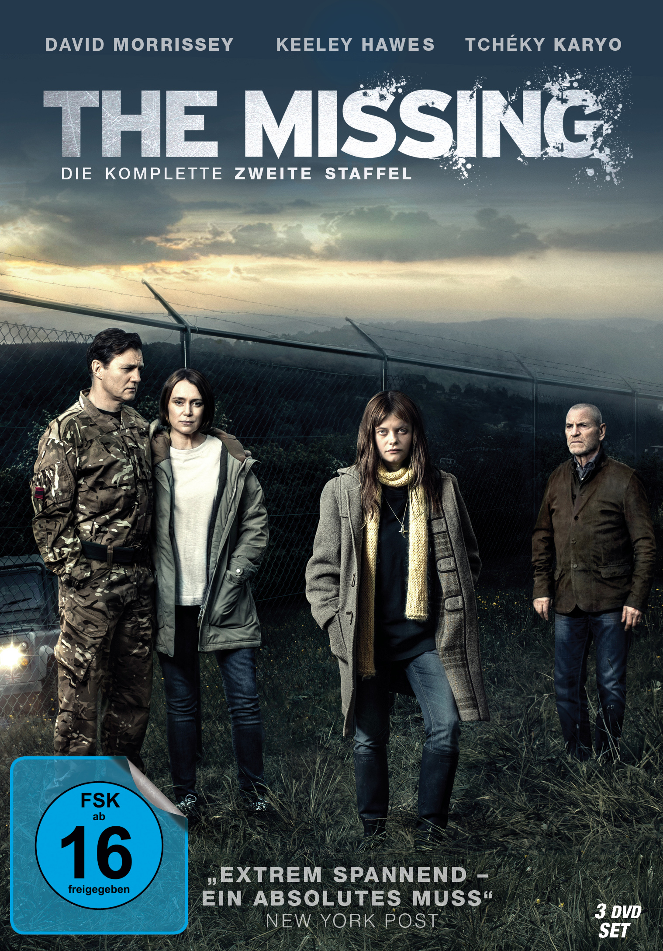 |  | Titel: | The Missing - Staffel 2
 |  | Ggf. Originaltitel: | The Missing - Season 2
 |  | Produktionsland: | Großbritannien, USA, Belgien
 |  | Produktionsjahr: | 2016
 |  | Genre: | Krimiserie
 |  | Regioncode | 2 |  | Medium: | 3x DVD9
 |  | Art.Nr: | 1005162PDM | EAN: | 426 0428 0 5162 6
 |  | Label: | Pandastorm (Edel) | VÖ: | 29.09.2017
 |  | Barcode: | 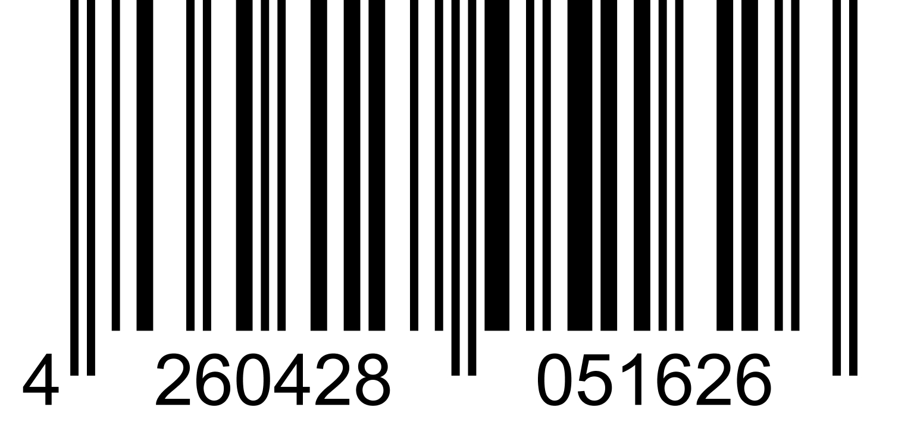
 |  | Laufzeit: | 8 Folgen à 59 Min. / Gesamt 472 Min.
 |  | Bildformat: | 1,78:1 / 16:9
 |  | Tonformat: | Deutsch DD 5.1, Englisch DD 5.1
 |  | FSK: | ab 16 Jahren beantragt
 |  | Untertitel: | Englisch
 |  | Extras: | Behind the Scenes, Originaltrailer
 |  | Trailershow: | -
Text: | 2003 verschwindet die Schülerin Alice Webster spurlos. Ihre Eltern Gemma und Sam, die auf einer britischen Militärbasis in Deutschland stationiert sind, werden ihre Tochter ein Jahrzehnt lang nicht wieder sehen.  Elf Jahre später taumelt Alice, mittlerweile eine junge Frau, schwer traumatisiert die Straßen ihres Heimatortes entlang. Was ist ihr passiert? Die plötzliche Rückkehr wirft ihre inzwischen zerrüttete Familie noch weiter aus der Bahn. Doch ist Alice wirklich die, für die sie sich ausgibt? Die Aufklärung des Falls soll die schwangere Offizierin Eve Stone übernehmen, doch die Dinge überfordern sie schnell. Unterstützung bekommt sie vom damaligen Ermittler Julien Baptiste, für den der Fall bald zu einem Rennen quer durch Europa wird.  Mit neuen Charakteren, Darstellern und Schauplätzen geht die hochgelobte BBC-Thrillerserie in die zweite Runde. An der Seite von Baptiste-Darsteller Tchéky Karyo sind dieses Mal Keeley Hawes („Spooks“ ) und David Morrissey („The Walking Dead“).
Darsteller | Tchéky Karyo (GoldenEye, Bad Boys), David Morrissey (The Walking Dead), Keeley Hawes, Abigail Hardingham, Jake Davies, Laura Fraser (Breaking Bad), Roger Allam (The Queen), Anastasia Hille (The Awakening)
Regisseur: | Ben Chanan
Keyfacts: | Die hochgelobte Thrillerserie von BBC / Starz geht in die zweite Runde  Mit David Morrissey (The Walking Dead) und Laura Fraser (Breaking Bad)  Die originale Langfassung in 8 Folgen
Pressestimmen: | „Extrem spannend – ein absolutes Muss“ New York Post  „The Missing wird in Staffel 2 noch besser“ Indiewire  „Kein TV-Detektiv ist hartnäckiger als Julien Baptiste“ New York Times  “Es ist das intelligente Mystery-Storytelling das THE MISSING gegen seine Konkurrenz herausragen lässt“ RogerEbert.com  „Brillant gespielt und geschrieben, außergewöhnlich fesselnd“ Daily Mail

